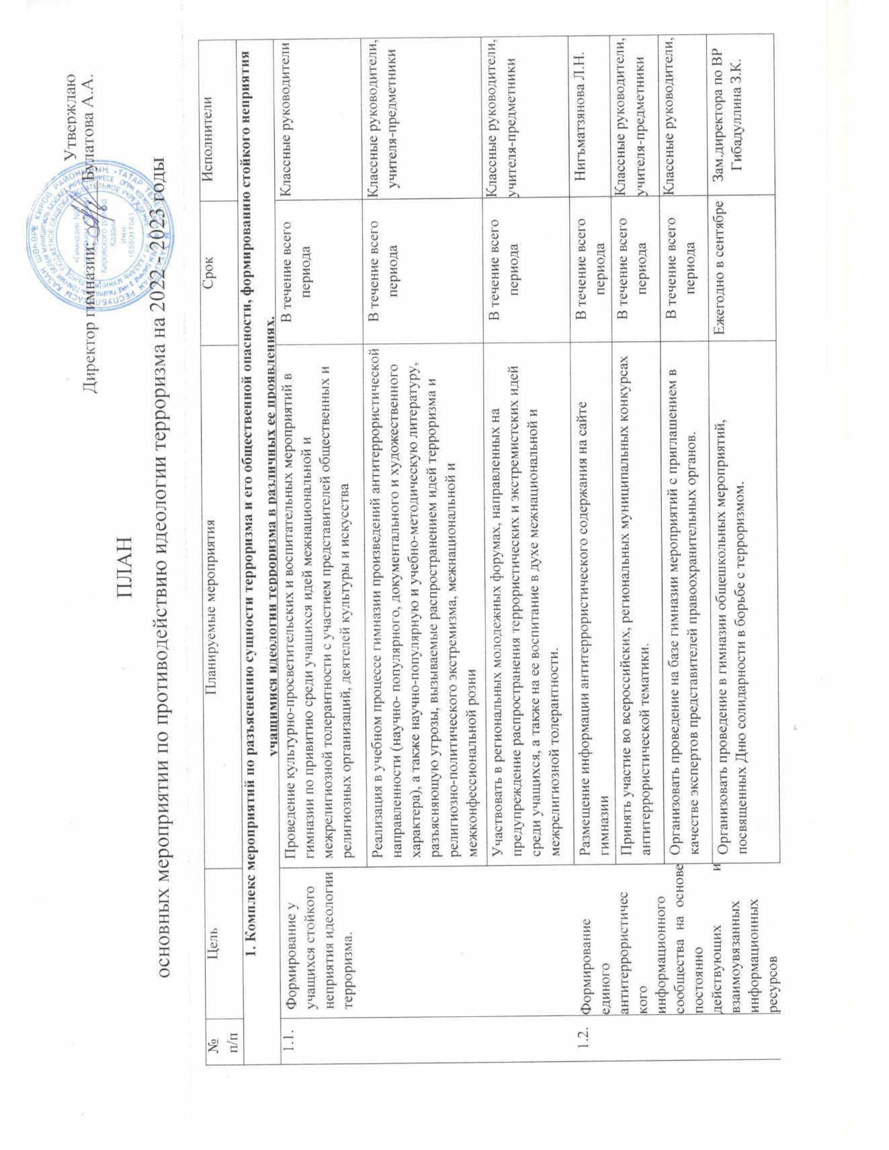

2. Формирование и совершенствование законодательных, нормативных, организационных и иных механизмов, способствующих проведению мероприятий по противодействию распространению террористической идеологии, а также устранению причин и
условий, способствующих ее восприятию.
2.1. |  |  | Участие в программах подготовки (повышения квалификации) для работы в сфере патриотического воспитания учащихся, противодействия идеологии терроризма и экстремизма на муниципальном уровне. |  | В течение всего периода |  | Педагогический коллектив
2.2 |  |  | Организовать систему регулярных инструктажей работников гимназии по способам и методам выявления возможных фактов распространения в гимназии идеологии терроризма. |  | В течение всего периода |  | Коллектив гимназии
3. Механизм реализации, порядок финансирования и контроля.
3.1 | Формирование механизма реализации Комплексного плана противодействия идеологии терроризма в гимназии на 2022-2023 гг | Предусмотрение реализации мероприятий Комплексного плана в текущих и перспективных планах деятельности гимназии. |  | Ежегодно |  | Администрация гимназии
3.2. | Обеспечение  подготовки и  направление(один  раз в полугодие)в  Управление  образования  отчетов о ходе  выполнения  мероприятий  Комплексного  Плана | Общие сведения о реализации мероприятий Комплексного плана и достигнутых при этом результата.  Проблемы, выявленные в ходе реализации мероприятий, и принятые меры в целях их преодоления.  Предложения по повышению эффективности мероприятий. |  | Срок: I полугодие - до  - июня отчетного  года;  - полугодие - до  1 декабря отчетного года |  | Администрация гимназии

